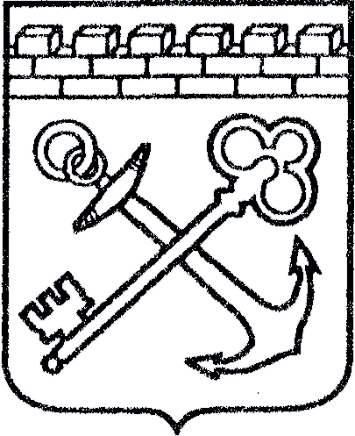
АДМИНИСТРАЦИЯ ЛЕНИНГРАДСКОЙ ОБЛАСТИ
КОМИТЕТ ПО КУЛЬТУРЕ ЛЕНИНГРАДСКОЙ ОБЛАСТИ

ПРИКАЗ

«___»____________2018 г. №___________________
Санкт-Петербург

Об установлении границ территории и предмета охраны объекта культурного наследия регионального значения «Дом, в котором в детские годы с 1912 по 1917 гг. жил Вильде Борис Владимирович, писатель-публицист и ученый, Герой антифашистского движения Сопротивления во Франции» по адресу: Ленинградская область, Волосовский район, деревня Ястребино, дом 19

В соответствии со ст. ст. 3.1, 9.2, 20, 33 Федерального закона от 25 июня 2002 года № 73-ФЗ «Об объектах культурного наследия (памятниках истории и культуры) народов Российской Федерации», ст. 4 закона Ленинградской области от 25 декабря 2015 года № 140-оз «О государственной охране, сохранении, использовании и популяризации объектов культурного наследия (памятников истории и культуры) народов Российской Федерации, расположенных на территории Ленинградской области», п. 2.2.2. Положения о комитете по культуре Ленинградской области, утвержденного постановлением Правительства Ленинградской области от 24 октября 2017 года № 431, приказываю:
- Установить границы территории объекта культурного наследия регионального значения «Дом, в котором в детские годы с 1912 по 1917 гг. жил Вильде Борис Владимирович, писатель-публицист и ученый, Герой антифашистского движения Сопротивления во Франции» по адресу: Ленинградская область, Волосовский район, деревня Ястребино, дом 19 (далее – Памятник), принятого на государственную охрану решением Исполнительного комитета Ленинградского областного Совета народных депутатов от 27 августа 1979 года № 337, согласно приложению 1 к настоящему приказу.
- Установить предмет охраны Памятника согласно приложению 2 к настоящему приказу.
- Отделу по осуществлению полномочий Ленинградской области в сфере объектов культурного наследия департамента государственной охраны, сохранения и использования объектов культурного наследия комитета по культуре Ленинградской области обеспечить:
- внесение соответствующих сведений в Единый государственный реестр объектов культурного наследия (памятников истории и культуры) народов Российской Федерации;
- копию настоящего приказа направить в сроки, установленные действующим законодательством, в федеральный орган исполнительной власти, уполномоченный Правительством Российской Федерации на осуществление государственного кадастрового учета, государственной регистрации прав, ведение Единого государственного реестра недвижимости и предоставление сведений, содержащихся в Едином государственном реестре недвижимости, его территориальные органы.
- Отделу взаимодействия с муниципальными образованиями, информатизации и организационной работы комитета по культуре Ленинградской области обеспечить размещение настоящего приказа на сайте комитета по культуре Ленинградской области в информационно-телекоммуникационной сети «Интернет».
- Контроль за исполнением настоящего приказа возложить на заместителя начальника департамента государственной охраны, сохранения и использования объектов культурного наследия комитета по культуре Ленинградской области.
- Настоящий приказ вступает в силу со дня его официального опубликования.

Председатель комитета Е.В. Чайковский

Подготовил:

Консультант отдела по осуществлению полномочий Ленинградской области в сфере объектов культурного наследия департамента государственной охраны, сохранения и использования объектов культурного наследия комитета по культуре Ленинградской области
_____________________________ А.Е. Смирнова

Согласовано:

Заместитель председателя комитета по культуре Ленинградской области - начальник департамента государственной охраны, сохранения и использования объектов культурного наследия
_____________________________ А.Н. Карлов

Заместитель начальника департамента государственной охраны, сохранения и использования объектов культурного наследия комитета по культуре Ленинградской области
_____________________________ Г.Е. Лазарева

Начальник отдела по осуществлению полномочий Ленинградской области в сфере объектов культурного наследия департамента государственной охраны, сохранения и использования объектов культурного наследия комитета по культуре Ленинградской области
_____________________________ С.А. Волкова

Начальник сектора правового обеспечения департамента государственной охраны, сохранения и использования объектов культурного наследия комитета по культуре Ленинградской области
______________________________/__________________/

Ознакомлен:

Начальник отдела взаимодействия с муниципальными образованиями, информатизации организационной работы комитета по культуре Ленинградской области

_____________________________ Т.А. Павлова

Заместитель начальника департамента государственной охраны, сохранения и использования объектов культурного наследия комитета по культуре Ленинградской области
_____________________________ Г.Е. Лазарева

Приложение № 1
к приказу комитета по культуре
Ленинградской области
от «___» _____________2018 г.
№ _________________________

Границы территории объекта культурного наследия регионального значения «Дом, в котором в детские годы с 1912 по 1917 гг. жил Вильде Борис Владимирович, писатель-публицист и ученый, Герой антифашистского движения Сопротивления во Франции» по адресу: Ленинградская область, Волосовский район, деревня Ястребино, дом 19

Границы территории объекта культурного наследия проходят:
от точки 1 до точки 2 на восток;
от точки 2 до точки 3 на юг;
от точки 3 до точки 4 на запад;
от точки 4 до точки 1 на север.

Карта (схема) границ территории объекта культурного наследия регионального значения «Дом, в котором в детские годы с 1912 по 1917 гг. жил Вильде Борис Владимирович, писатель-публицист и ученый, Герой антифашистского движения Сопротивления во Франции» по адресу: Ленинградская область, Волосовский район, деревня Ястребино, дом 19
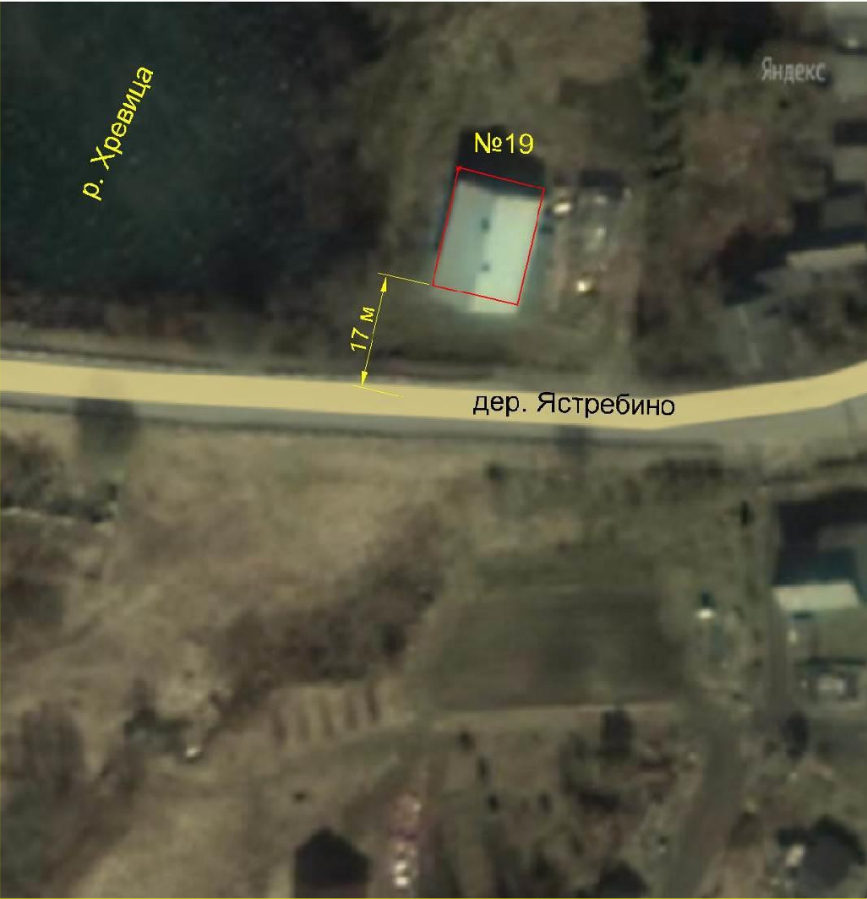
Условные обозначения:
- граница территории объекта культурного наследия регионального значения
Перечень координат поворотных (характерных) точек границ территории объекта культурного наследия регионального значения «Дом, в котором в детские годы с 1912 по 1917 гг. жил Вильде Борис Владимирович, писатель-публицист и ученый, Герой антифашистского движения Сопротивления во Франции» по адресу: Ленинградская область, Волосовский район, деревня Ястребино, дом 19
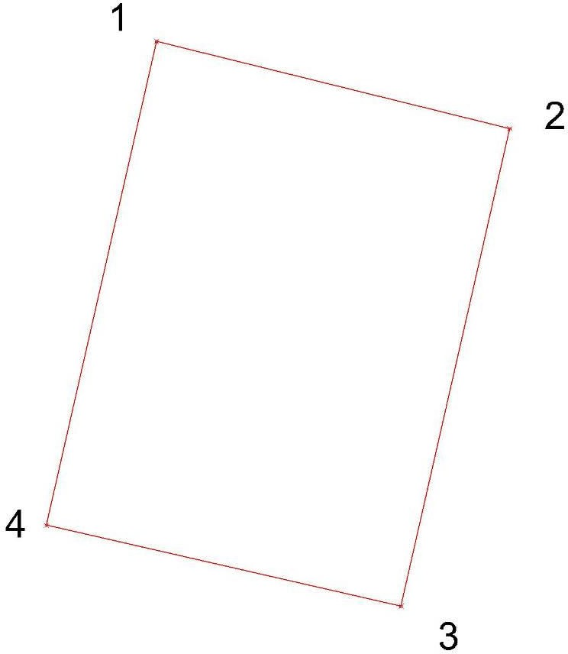
Обозначение (номер) характерной точки | Долгота (Х) | Широта (Y)
1 | 36599.9387 | 32437.5531
2 | 36612.6901 | 32434.4065
3 | 36608.7668 | 32417.1575
4 | 36595.9587 | 32420.0739

Определение географических координат характерных точек границы территории объекта культурного наследия выполнено в местной системе координат МСК-1964
Режим использования территории объекта культурного наследия регионального значения «Дом, в котором в детские годы с 1912 по 1917 гг. жил Вильде Борис Владимирович, писатель-публицист и ученый, Герой антифашистского движения Сопротивления во Франции» по адресу: Ленинградская область, Волосовский район, деревня Ястребино, дом 19

На территории Памятника разрешается:
- проведение работ по сохранению объекта культурного наследия (меры, направленные на обеспечение физической сохранности и сохранение историко-культурной ценности объекта культурного наследия, предусматривающие консервацию, ремонт, реставрацию, включающие в себя научно-исследовательские, изыскательские, проектные и производственные работы, научное руководство за проведением работ по сохранению объекта культурного наследия, технический и авторский надзор за проведением этих работ);
- реконструкция, ремонт инженерных коммуникаций, благоустройство, озеленение, установка малых архитектурных форм, иная хозяйственная деятельность (по согласованию с региональным органом охраны объектов культурного наследия), не противоречащая требованиям обеспечения сохранности объекта культурного наследия и позволяющая обеспечить функционирование объекта культурного наследия в современных условиях, обеспечивающая недопущение ухудшения состояния территории объекта культурного наследия.

На территории Памятника запрещается:
- строительство объектов капитального строительства;
- проведение земляных, строительных, мелиоративных работ и иных работ, за исключением работ по сохранению объекта культурного наследия или его отдельных элементов, сохранению историко-градостроительной или природной среды объекта культурного наследия;
- установка рекламных конструкций, распространение наружной рекламы;
- осуществление любых видов деятельности, ухудшающих экологические условия и гидрологический режим на территории объекта культурного наследия, создающих вибрационные нагрузки динамическим воздействием на грунты в зоне их взаимодействия с объектом культурного наследия.

Приложение № 2
к приказу комитета по культуре
Ленинградской области
от «___» _____________ 2018 г.
№ _________________________

Предмет охраны
объекта культурного наследия регионального значения «Дом, в котором в детские годы с 1912 по 1917 гг. жил Вильде Борис Владимирович, писатель-публицист и ученый, Герой антифашистского движения Сопротивления во Франции» по адресу: Ленинградская область, Волосовский район, деревня Ястребино, дом 19

№ пп | Виды предметов охраны | Элементы предметов охраны
1 | Мемориальное значение  объекта | Памятник истории антифашистского Французского сопротивления в годы Второй мировой войны
2 | Объемно- пространственное решение: | Историческое объемно-пространственное решение:  в габаритах существующих капитальных стен по обрезу фундамента;  высотные отметки конька, венчающего карниза; цоколя, оконных проемов.
3 | Конструкции памятника | Материал:  стены – кирпич красный полнотелый;  оконные заполнения – пиломатериалы хвойных пород.
4 | Архитектурное оформление | Здание прямоугольной в плане с двухскатной крышей, одноэтажное.  Оконные проемы с лучковой перемычкой, с деревянным оконным заполнением.  Оконные блоки с мелкой расстекловкой, с полуциркульной фрамугой.  Фундамент бутовый.

Предмет охраны может быть уточнен при проведении дополнительных научных исследований.

